Nacionalni strateški časovni načrt za digitalno desetletje
Ljubljana, 8. 9. 2023

1

O dokumentu

Nacionalni strateški časovni načrt predstavlja pot, kako bo Slovenija na področjih digitalnih kompetenc, digitalne infrastrukture, digitalne preobrazbe podjetij in digitalnih javnih storitev prispevala k skupnim evropskim ciljem Digitalnega desetletja.
- 7 poglavij
- 17 kazalnikov za 13 digitalnih ciljev na 4 področjih
- 12 splošnih ciljev na 3 področjih
- 93 ukrepov, ki prispevajo k ciljem (vključno z večdržavnimi projekti)
- Dokument je v fazi osnutka v javni obravnavi, sledi medresorsko usklajevanje in predlog Vladi
- Nacionalni časovni načrt mora biti Komisiji predložen 9. oktobra 2023
- Vsako drugo leto bo treba predložiti prilagoditve

Struktura načrta
- poglavje: Analiza stanja digitalne preobrazbe v Sloveniji
- poglavje: Začrtane poti in ciljne vrednosti, ki pripomorejo k evropskim digitalnim ciljem
- poglavje: Politike, ukrepi in dejavnosti za doseganje digitalnih ciljev
  - Digitalne kompetence
  - Digitalna infrastruktura
  - Digitalna preobrazba gospodarstva
  - Digitalne javne storitve
- Poglavje: Politike, ukrepi in dejavnosti, ki pripomorejo k splošnim ciljem
  - Digitalno državljanstvo
  - Spodbujanje vodilnega položaja in suverenosti
  - Prispevanje k zelenemu prehodu
- Poglavje: Sodelovanje na evropski ravni
  - Večdržavni projekti
- Poglavje: Posvetovanje z deležniki
- Poglavje: Skupni učinek in zaključek

1. poglavje: Analiza stanja digitalne preobrazbe v Sloveniji

  - Digitalna preobrazba Slovenije je intenziven proces, usmerjen v izboljšanje kakovosti življenja prebivalcev na trajnosten način. Ustanovljeno je Ministrstvo za digitalno preobrazbo, sprejeta je Strategija Digitalna Slovenija 2030 in sektorske strategije digitalizacije.
  - Nedavne katastrofalne poplave so privedle do potrebe po prerazporeditvi virov za okrevanje, kar lahko vpliva na
izvedbo načrtov.
  - Kljub napredku obstajajo izzivi: osnovne digitalne kompetence so med prebivalci manj razširjene kot v EU
povprečju, število podjetij ima težave s pridobivanjem strokovnjakov v IKT sektorju, ženske so podreprezentirane.
Ukrepi vključujejo dvig kompetenc, vlaganje v izobraževanje in zmanjševanje digitalnega razkoraka.
  - Zagotavljanje visokozmogljivega omrežja na podeželju je prioritetno, nadaljujemo s sofinanciranjem projektov zasebnih investitorjev na območjih belih lis. Digitalna preobrazba gospodarstva zahteva več visokotehnoloških podjetij, strokovnjakov in strokovnjakinj, uporabo naprednih tehnologij in več RRI.
  - Uspehi v digitalizaciji javnih storitev, kot je e-zdravstveni sistem, odpirajo potencial za napredne e-storitve.
Sodelovanje v evropskih projektih za digitalno infrastrukturo je ključno za razvoj varnih in trajnostnih rešitev.

2. poglavje: Začrtane poti in ciljne vrednosti, ki pripomorejo
k evropskim digitalnim ciljem

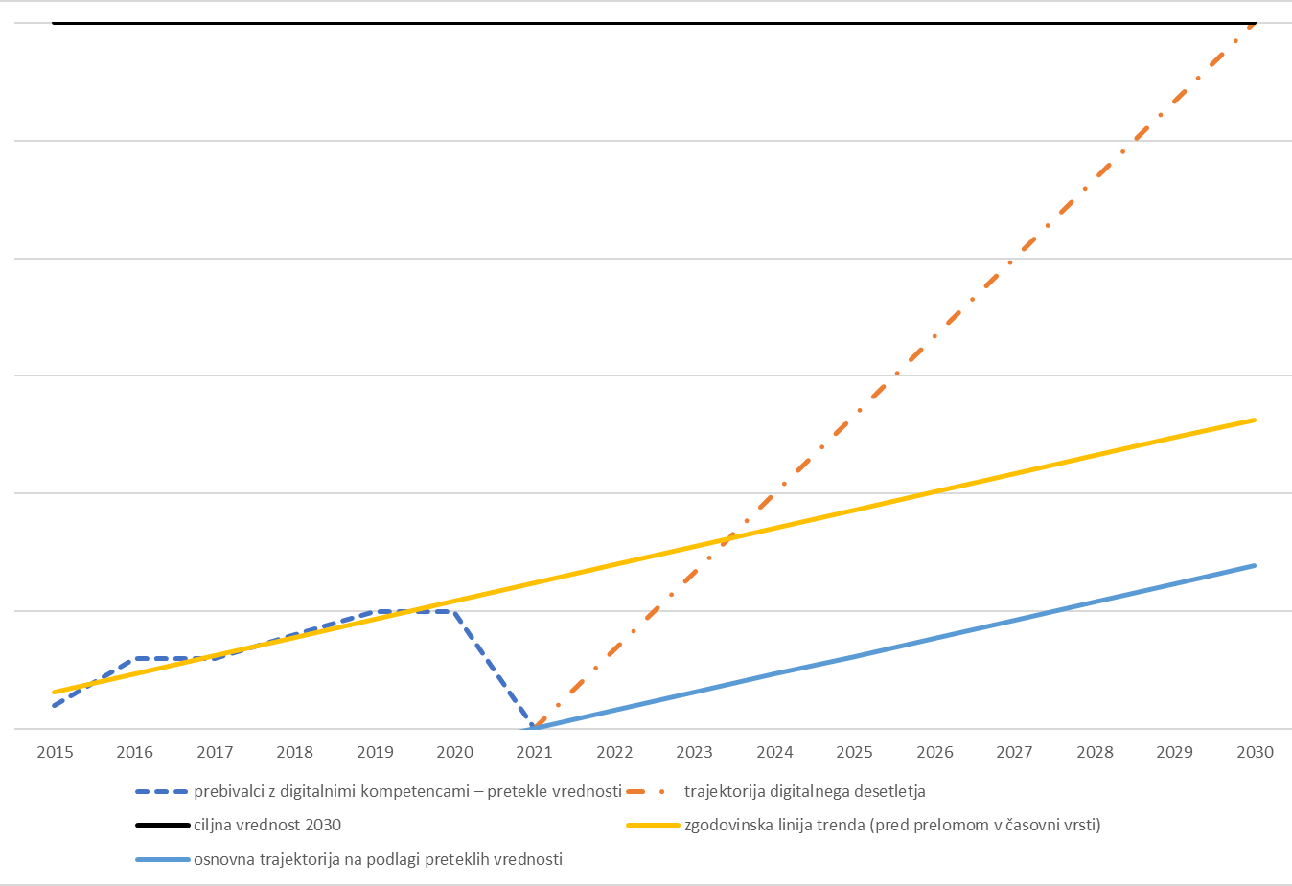
Namenjeno opisu, kako namerava Slovenija prispevati k doseganju digitalnih ciljev:
- določene so nacionalne ciljne
vrednosti
- predvidene so začrtane poti (trajektoriji), ki pomagajo dosegati posamezne digitalne cilje
- 17 kazalnikov za 13 digitalnih ciljev
na 4 področjih
- vsi podatki še niso znani, navodila Komisije še niso uradna

DIGITALNE KOMPETENCE

3. poglavje doseganje: Politike, ukrepi in dejavnosti za doseganje digitalnih ciljev
- Cilj: 80% ljudi z osnovnimi digitalnimi kompetencami
- Cilj: 10 % zaposlenih IKT strokovnjakov, večja
uravnoteženost spolov

DIGITALNA INFRASTRUKTURA
- Cilj: vsi končni uporabniki na fiksni lokaciji pokriti z gigabitnim omrežjem in vsa poseljena območja pokrita z brezžičnim omrežjem z zmogljivostjo vsaj enakovredno 5G, v skladu z načelom tehnološke nevtralnosti;
- Cilj: proizvodnja najsodobnejših polprevodnikov v Uniji
predstavlja vsaj 20 % vrednosti svetovne proizvodnje
- Cilj: uvedeno je vsaj 10 000 izredno varnih in podnebno
nevtralnih robnih vozlišč v Uniji 29
- Cilj: Unija ima do leta 2025 svoj prvi računalnik s kvantnim pospeševanjem, ki ji bo omogočil, da bo do leta 2030 v vrhu kvantnih zmogljivosti
DIGITALIZACIJA GOSPODARSTVA
- Cilj: 75% podjetij uporablja umetno inteligenco, velepodatke, računalništvo v oblaku
- Cilj: Inovatorji: povečati širitev in financiranje, da bi podvojili število samorogov v EU
- Cilj: Pozno uvajanje v podjetjih: več kot 90 % MSP z doseženo vsaj osnovno stopnjo digitalne intenzivnosti

DIGITALNE JAVNE STORITVE
- Cilj: Spletno zagotavljanje ključnih javnih storitev za državljane
- Cilj: Spletno zagotavljanje ključnih javnih storitev za
podjetja
- Cilj: e-Zdravje: 100 % državljanov ima spletni dostop do
zdravstvene dokumentacije
- Cilj: Digitalna identiteta: 80 % državljanov ima dostop
do elektronske identifikacije

DIGITALNE KOMPETENCE

- 1. Cilj: 80 % ljudi z osnovnimi digitalnimi kompetencami

- 2. Cilj: 10 % zaposlenih IKT strokovnjakov, večja
uravnoteženost spolov

7

Cilj: 80 % ljudi z osnovnimi digitalnimi
kompetencami
- Izhodiščna vrednost SI: 50 % (EU 54 %)
- Do 2030 moramo digitalno opismeniti okrog 450.000 prebivalcev
- Načrtovanih je 16 ukrepov v vrednosti
190 mio EUR
- Skupno ukrepi dosegajo okoli 65.000 prebivalcev na leto.

Ukrepi za 1. Cilj: 80 % ljudi z osnovnimi digitalnimi kompetencami

- Usposabljanje strokovnih in vodstvenih
delavcev v vzgoji in izobraževanju
- Krepitev digitalnih kompetenc zaposlenih v MSP-jih
- Digitalizacija izobraževanja na ravni OŠ, SŠ in
izobraževanja odraslih - aplikacije in storitve
- Vodenje in digitalna strategija posamezne
ustanove na področju izobraževanja

  - Krepitev digitalnih kompetenc za zaposlene v 12. Razvoj in preverjanje računalniškega

javni upravi
  - Digitalno opismenjevanje otrok in mladih
  - Digitalno opismenjevanje starejših v ruralnih
okoljih
  - Digitalno opismenjevanje odraslih
  - Digitalno opismenjevanje po konceptu train the trainer
  - Digi info točke
  - Digitalizacija izobraževanja na ravni OŠ, SŠ in
izobraževanja odraslih – oprema
mišljenja
- Eksperimentalni in pilotni projekti – za RIN
- Usposabljanja visokošolskih učiteljev in
strokovnih sodelavcev z uporabo IKT
- Zagotovitev IKT/infrastrukture za uporabo v
izobraževalnem procesu na področju VŠ
- Zakon o digitalni družbi - spodbujanje
digitalne vključenosti

2. Cilj: 10 % zaposlenih IKT strokovnjakov,
večja uravnoteženost spolov

  - Izhodiščna vrednost (zaposlenih) SI 4,8 % (EU 4,6 %)
  - Izhodiščna vrednost (žensk) SI 17 % (EU 18,9 %)
- Cilj naslavljamo s 4 ukrepi v vrednosti 3,5 mio EUR
- Identificirane potrebe po dodatnih ukrepih

10

Ukrepi za 2. Cilj: 10 % zaposlenih IKT strokovnjakov, večja uravnoteženost spolov

Ukrepi v načrtu:
- Prekvalifikacija žensk v IKT poklice
- Promocija sodelovanja deklic in mladenk v
STEM poklicih
- Vzpostavitev mreže šol za kibernetsko varnost
- Zagotavljanje štipendij za center kvantnih
tehnologij

Druge identificirane potrebe:
- Vzpostavitev ekosistema, ki ponuja digitalnim razmeram prilagojene prekvalifikacije delovne sile.
- Razvoj novih delovnih mest povezanih z uvajanjem
naprednih digitalnih tehnologij v podjetjih.
- Krepitev podpornega okolja (podjetniškega, razvojno inovacijskega in finančnega).
- Vzpostavitev inkubacijskih centrov (država omogoča financiranje, akademska sfera omogoči udeležbo šolajočih, gospodarstvo zagotovi strokovno znanje).
- Atraktivna promocija znanj s področja IKT, ustrezna prilagoditev izobraževalnega sistema in povečanje vpisa in dokončanje študija.
- Povečanje prepoznavnosti inženirskih, predvsem z IKT tehnologijo povezanih kariernih poti.

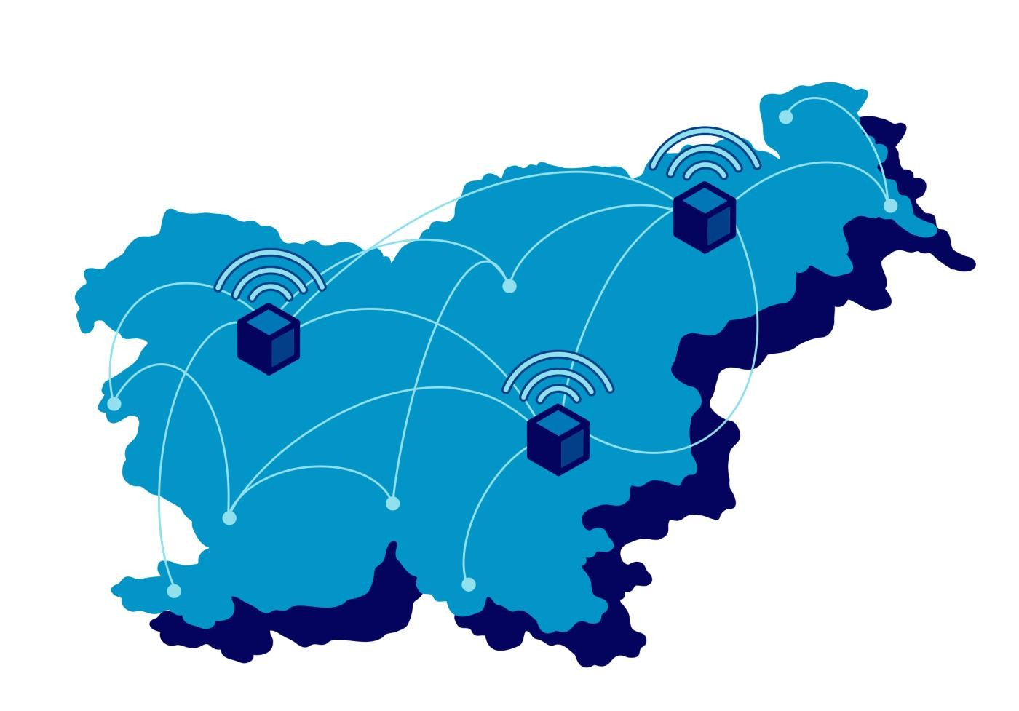
DIGITALNA INFRASTRUKTURA

  - 3. Cilj: vsi končni uporabniki na fiksni lokaciji pokriti z gigabitnim omrežjem do omrežne priključne točke in so vsa poseljena območja pokrita z brezžičnim omrežjem visoke hitrosti naslednje generacije z zmogljivostjo vsaj enakovredno 5G, v skladu z načelom
tehnološke nevtralnosti
  - 4. Cilj: proizvodnja najsodobnejših polprevodnikov v Uniji predstavlja vsaj 20 % vrednosti svetovne proizvodnje
  - 5. Cilj: uvedeno je vsaj 10 000 izredno varnih
in

o
podnebno nevtralnih robnih vozlišč v Uniji 29
  - 6. Cilj: Unija ima do leta 2025 svoj prvi računalnik s kvantnim pospeševanjem, ki ji b omogočil, da bo do leta 2030 v vrhu kvantnih zmogljivosti

3. Cilj: vsi končni uporabniki pokriti z gigabitnim
omrežjem in vsa poseljena območja pokrita z 5G
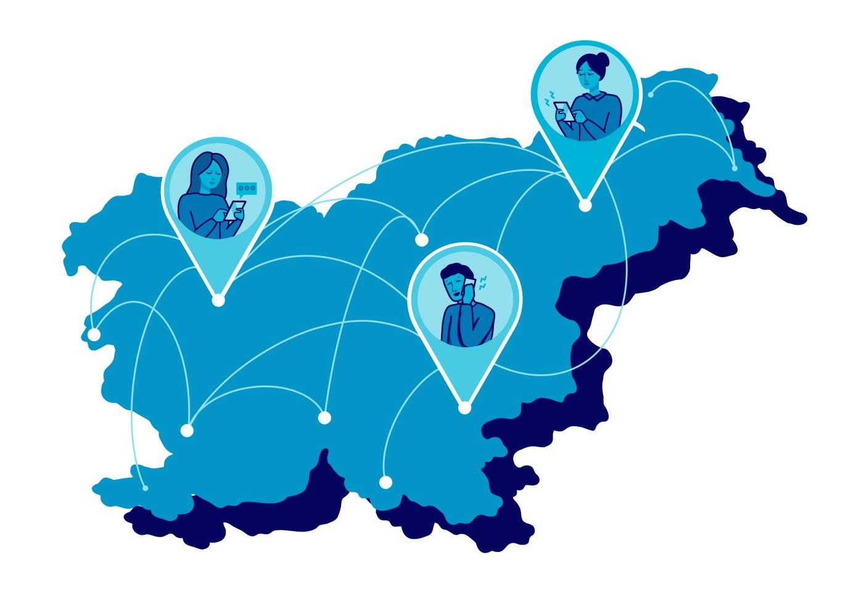
  - Izhodiščna vrednost gigabit SI76 %, (EU 73 %)
  - Izhodiščna vrednost 5G SI 64 % (EU 81 %)
  - Cilji: 100 % pokritost, povečana cenovna dostopnost, kakovostna in prihodnost pripravljena infrastruktura.
  - Izziv: Nizko pokritje podeželskih območij z naprednimi omrežji in belimi lisami, kjer ni infrastrukture.
  - Javna podpora: RS bo sofinancirala projekte zasebnih investitorjev za infrastrukturo na beli lisah.
h

je

e
  - Tehnološka nevtralnost: Podpora tudi za omrež
5G in pasivne bazne postaje.
  - Poudarek: Zagotavljanje kvalitetne in dosegljiv infrastrukture za vse občane.

Ukrepi za 3. Cilj: 100 % gigabit in 5G

- Načrt razvoja gigabitne infrastrukture do leta 2030 in Dodatek k načrtu razvoja gigabitne
infrastrukture do leta 2030
- Sofinanciranje gradnje odprtih širokopasovnih omrežij na belih lisah iz javnih sredstev
- Uporaba radijskih frekvenc, pridobljenih na podlagi javne dražbe vseh harmoniziranih pasov
- Strategija upravljanja z radiofrekvenčnim spektrom 2024 - 2026
- Pravočasno zagotavljanje zadostne količine radijskega spektra za uvajanje najnovejših tehnologij
- Sofinanciranje gradnje odprtih širokopasovnih omrežij na belih lisah iz javnih sredstev (vir RRF)
- Sofinanciranje gradnje odprtih širokopasovnih omrežij na belih lisah iz javnih sredstev (vir VFO)
- Sofinanciranje gradnje odprtih baznih postaj (vir VFO)
- IR Optika 2

- Polprevodniki, merjeni kot vrednost, ustvarjena v smislu prihodkov z dejavnostmi polprevodnikov v Uniji v vseh fazah vrednostne verige, glede na vrednost na svetovnem trgu.
- Prvo leto bo poročanje potekalo na podlagi

40%

35%

30%

25%

20%

15%
Faze dobavne verige polprevodnikov, dodana vrednost
in delež EU

34% 30%

21%
17%
14%
10%

teh dejavnosti v Evropi.
- Za Slovenijo teh vrednosti še nimamo.
10% 7%
5% 3%

0%
8% 7%
5%
2%

- EU izhodiščna vrednost: okoli 10% svetovnega tržnega deleža
4. Cilj: proizvodnja najsodobnejših polprevodnikov v Uniji predstavlja vsaj 20 % vrednosti svetovne proizvodnje
Dodana vrednost Delež EU

Material in silicijeve rezine Proizvodna oprema Orodja za oblikovanje in IP Oblikovanje čipov
Proizvodnja polprevodnikov Sestavljanje, testiranje in pakiranje

Ukrepi za 4. Cilj: proizvodnja polprevodnikov v Uniji predstavlja vsaj 20 % svetovne proizvodnje

- Medresorska strategija razvoja čipov in
polprevodnikov
- Vzpostavitev kompetenčnega centra za polprevodnike

16

Cilj: uvedeno je vsaj 10 000 izredno varnih in podnebno nevtralnih robnih vozlišč
- Robna vozlišča, merjena kot število računskih vozlišč z zakasnitvami,
krajšimi od 20 milisekund, kot je strežnik ali sklop povezanih računalniških
virov, ki deluje kot del infrastrukture za računalništvo po robu in se običajno nahaja v podatkovnem središču na robu.
- Nacionalna izhodiščna vrednost: trenutno v Sloveniji organizacij, ki bi se zanimale za uporabo ali nakup robnih vozlišč ni. Z naložbami, ki jih omogoča projekt IPCEI CIS- Skupna evropska infrastruktura podatkov in storitev, v katerega je vključena Slovenija, bodo na trgu komercialno dostopne tehnologije in rešitve za robno računalništvo.
- EU izhodiščna vrednost: Metodologija za merjenje uporabe robnih vozlišč je še v razvoju. Na EU ravni predstavljajo najnaprednejšo uporabo robnih vozlišč pilotni projekti.

Cilj: Unija ima do 2025 svoj prvi računalnik s kvantnim pospeševanjem, ki bo do 2030 v vrhu kvantnih zmogljivosti
- Aktivnosti za doseganje 6. cilja so v teku
- Vzpostavljanje kvantih računalnikov se izvaja v okviru skupnega
evropskega podjetja za superračunalništvo EuroHPC JU
- Izgradnja novih kvantnih računalnikov je povezana z razvojem
„tradicionalne“ vse-evropske superračunalniške infrastrukture
- Vsi trenutno načrtovani kvantni računalniki bodo vzpostavljeni v obstoječih superračunalniških centrih

Ukrepi za 6. cilj: kvantno računalništvo

- Ukrepi za razvoj superračunalniške in kvantne infrastrukture v Sloveniji:

- Vzpostavitev super zmogljivih več 100 Gb/s podatkovnih povezav –
investicija v teku, ocena vrednosti 10 mio EUR
- Vzpostavitev dveh novih podatkovnih centrov, ki bodo primerni za nove generacije superračunalnikov in kvantnih računalnikov in – investicija v teku, ocena vrednosti 10 mio EUR
- Sodelovanje pri vzpostavitvi kvantnega računalnika – investicija predvidoma v letu 2024, ocena vrednosti 1 mio EUR
- Sofinanciranje za vključevanje slovenskih raziskovalcev v razpise EuroHPC za podporo kompetenc na področju superračunalništva in kvantnega računalništva – v letu, ocena vrednosti letnega financiranja 1 mio EUR

DIGITALNA PREOBRAZBA GOSPODARSTVA

- 7. Cilj: 75 % podjetij uporab umetno inteligenco, velepodatke, računalništvo v oblaku
lja

v

z ti
- 8. Cilj: Inovatorji: povečati širitev in financiranje, da bi podvojili število samorogov EU
- 9. Cilj: Pozno uvajanje v podjetjih: več kot 90 % MSP doseženo vsaj osnovno stopnjodigitalne intenzivnos

  - Cilj: 75 % podjetij uporablja umetno inteligenco, velepodatke, računalništvo v oblaku
- Izhodiščna vrednost SI 12 % (EU 8 %)
- Izzivi:
  - Nizka uporaba tehnologij (AI, big data, oblak, IoT).
  - Pomanjkanje strokovnjakov za
digitalno preobrazbo.
  - Omejeno pokritje 5G in
naprednih omrežij.
- Za doseganje ciljev digitalne
transformacije skozi inovacije in
vključevanje tehnologij je oblikovanih
8 ukrepov v višini 189 mio EUR

Ukrepi za 7. Cilj: 75 % podjetij uporablja umetno inteligenco, velepodatke, računalništvo v oblaku
- Nacionalni program spodbujanja razvoja in uporabe umetne inteligence v Republiki Sloveniji do leta 2025
(podaljšan in dopolnjen do 2030)
- Zagotavljanje podpore podjetjem in javnemu sektorju pri uvajanju UI - EDIHi
- Javni razpis DIGITALNA PREOBRAZBA GOSPODARSTVA - (JR Digit NOO)
- Podpora programom strokovnega izobraževanja s področja UI
- Podpora interdisciplinarnim inovacijskim projektom s področja umetne inteligence
- Podpora referenčnim izvedbenim projektom uvedbe UI za podporo poslovanju podjetij
- Vzpostavitev nacionalnega centra za umetno inteligenco
- Hibridni oblak

8. Cilj: Inovatorji: povečati širitev in financiranje, da bi podvojili število samorogov v EU
- Izhodiščna vrednost: SI (1), EU (249)
- Samorogi so zagonska podjetja v zasebni lasti, ki so
ocenjena na 1 milijardo USD (trenutno približno 867 milijonov EUR) ali več.
- Ključni izzivi so vrzeli med začetkom in dejansko
aktivnostjo podjetij
- Potrebna je sistematična podpora celotnemu ciklu rasti podjetij, raznolikost finančnih virov.
- Z ukrepi želimo znižati umrljivost podjetij, podpreti hitrejšo rast in poslovanje, zagotoviti višjo dodano vrednost in boljše delovanje celotnega
podjetniškega ekosistema.
Načrtovani so trije ukrepi v vrednosti 135, 8 mio EUR:
- Nefinančna podpora za MSP
- Subvencije za startup podjetja
- Vzpostavitev tehnološko inovacijskega sklada

9. Cilj: več kot 90 % MSP z doseženo vsaj osnovno stopnjo digitalne intenzivnosti
  - Izhodiščna vrednost SI 55,2 % (EU 69 %)
  - Cilj Slovenije je 90 %
  - Osnovna raven digitalne intenzivnosti pomeni, da podjetje uporablja vsaj štiri od dvanajstih izbranih digitalnih tehnologij
  - Slovenska podjetja zaostajajo v digitalni intenzivnosti v primerjavi z drugimi državami članicami, zato je načrtovanih 5 ukrepov v višini 52,3 mio EUR

Ukrepi za 9. Cilj: več kot 90 % MSP z doseženo
vsaj osnovno stopnjo digitalne intenzivnosti
- Subvencije manjših vrednosti za digitalizacijo MSP (Digitalni vavčerji za MSP in ocena digitalne zrelosti)
- Zagotavljanje podpore podjetjem in javnemu sektorju pri digitalni preobrazbi - EDIHi
- Spodbude za digitalno transformacijo
- Krožni in digitalni poslovni modeli
- Podporno okolje za MSP, posebej startup-e

DIGITALNE JAVNE STORITVE

  - 10. Cilj: Spletno zagotavljanje ključnih javnih storitev za državljane
  - 11. Cilj: Spletno zagotavljanje ključnih javnih storitev za podjetja
  - 12. Cilj: e-Zdravje: 100 % državljanov ima spletni dostop do zdravstvene dokumentacije
  - 13. Cilj: Digitalna identiteta: 80 % državljanov ima dostop do elektronske identifikacije

10. Cilj: Spletno zagotavljanje ključnih javnih storitev za državljane
  - Izhodiščna vrednost SI 71 (EU 77)
  - Meri se kot delež upravnih korakov, ki jih je mogoče v celoti opraviti na spletu, za pomembne življenjske dogodke (selitev, prevoz, začetek postopka v sporih majhne vrednosti, družina, poklicna pot, študij in zdravje).
  - Cilj Slovenije je 100
  - Načrtovanih 14 ukrepov povzetih iz AN SDJS v vrednosti 6 mio EUR
  - Izbrani tisti ukrepi, ki naslavljajo eno ali več ključnih digitalnih javnih storitev in se nanašajo na ključne javne storitve za državljane, ob tem se nekateri hkrati nanašajo tudi na ključne javne storitve za podjetja.

Ukrepi za 10. Cilj: Spletno zagotavljanje
ključnih javnih storitev za državljane

- SDG - Digitalne in čezmejno prilagojene ključne
javne storitve in čezmejna izmenjava dokazil
- Prijava za vpis v visoko šolstvo
- Prošnja za bivanje - prenova spletnega obrazca
- Vzpostavitev čezmejnega posredovanja podatkov
o študiju in diplomiranju
- Nacionalni zdravstveni eKarton
- SiCeP Zvem
- Uvedba komunikacijskega modula na relaciji ZDRAVNIK-PACIENT in ZDRAVNIK-ZDRAVNIK v okviru portala zVEM
- Uvedba centralnega urnika za naročanje na
primarne zdravstvene storitve prek portala zVEM
- Uvedba eVlog za urejanje obveznega
zdravstvenega zavarovanja, za fizične osebe
- Celovit eDostop zavarovanih oseb ZZZS do lastnih
podatkov
- eStoritve za iskalce in delodajalce s profili delodajalcev in iskalcev in predlogi prostih delovnih mest in ustreznih kandidatov
- Portal PoiščiDelo.si
- Elektronsko vlaganje in vročanje v pravdnih, upravnih, nepravdnih, dednih, delovnih in socialnih zadevah ter kazenskih zadevah
- Digitalizacija storitev na lokalni ravni

Cilj: Spletno zagotavljanje ključnih javnih storitev za podjetja
  - Izhodiščna vrednost SI 83 (EU 84)
29
  - Ciljna vrednost Slovenije je 100
  - Spletno zagotavljanje ključnih javnih storitev za podjetja se meri kot delež upravnih korakov, ki jih je mogoče v celoti opraviti na spletu, za ustanovitev podjetja izvajanje rednega poslovanja.
in
  - Ukrepi: določeni ukrepi so zajeti že pri prejšnjem cilju, k temu je načrtovan še en ukrep v višini nekaj manj kot 0,5 mio EUR:
    - Podjetja z dodeljeno e-identiteto

13. Cilj: Digitalna identiteta: 80 % državljanov
ima dostop do elektronske identifikacije
  - Dostop do elektronske identifikacije (eID) se meri s
pomočjo dveh meril uspešnosti:
    - (a) kot število držav članic, ki so izdale dig
italno

vsaj

S:
rešitve
denarnico
30
    - (b) kot število držav članic, ki so priglasile
eno shemo elektronske identifikacije

  - Ukrep v višini 0,5 mio EUR je povzet iz AN SDJ
    - Ukrepi za učinkovite in uporabniško prijazne
za digitalno identiteto

12. Cilj: e-Zdravje: 100 % državljanov ima spletni dostop do zdravstvene dokumentacije
  - Izhodiščna vrednost SI 80 (EU 71)
  - Dostop do e-zdravstvene dokumentacije se meri kot:
    - (a) obstoj nacionalnega mehanizma za državljanski spletni dostop do zdravstvenih podatkov in
31
    - (b) odstotek posameznikov, ki imajo sposobnost pridobiti ali uporabiti svoj lasten minimalni niz zdravstvenih podatkov.
  - 15. 07. 2023 je registriranih uporabnikov portala zVEM, 473.000
Načrtovana ukrepa:
- Zakon o digitalizaciji zdravstva
- Digitalna transformacija zdravstva
+ določeni ukrepi so zajeti že pri 10. cilju

4. Poglavje: Politike, ukrepi in dejavnosti, ki pripomorejo k
splošnim ciljem

Splošni cilji so opredeljeni v 3. členu Sklepa o vzpostavitvi programa
politike Pot v digitalno desetletje do leta 2030 (SVPP).
17 ukrepov smo združili v tri področja, ki vsebinsko zaokrožajo posamezne splošne cilje:
- Digitalno državljanstvo, združuje 3 cilje, predstavljenih 9 ukrepov
- Spodbujanje vodilnega položaja in suverenosti, združuje 6 ciljev,
predstavljenih 5 ukrepov
- Prispevanje k zelenemu prehodu, združuje 2 cilja, predstavleni 3 ukrepi

Splošni cilji s področja Digitalno državljanstvo

Spodbujanje človeku osredotočenega digitalnega okolja:
  - temelji na temeljnih pravicah,
  - je vključujoče, pregledno in odprto,
  - upošteva in krepi načela, pravice in vrednote Unije,
  - omogoča dostopnost varnih in interoperabilnih digitalnih tehnologij in storitev v celotni Uniji.

Okrepitev kolektivne odpornosti in zmanjševanje digitalnega razkoraka:
  - uravnotežena zastopanost spolov in geografskega izvora,
  - pridobivanje osnovnih in naprednih digitalnih znanj,
  - spodbujanje vseživljenjskega učenja,
  - razvoj visokih digitalnih zmogljivosti v horizontalnih sistemih izobraževanja.

Zagotavljanje dostopnosti spletnih storitev in sodelovanje v demokratičnem življenju:
  - dostopnost javnih in zdravstvenih storitev v varnem spletnem okolju,
  - posebna pozornost do prikrajšanih skupin,
  - ponujanje učinkovitih in vključujočih storitev z visokimi standardi varnosti in zasebnosti.

Ukrepi k splošnim ciljem področja digitalno državljanstvo
- Uredba o upravljanju mehanizma za zagotavljanje dostopa do računalniške opreme
- Strategija digitalnih javnih storitev 2030 in pripadajoči Akcijski načrt
- DES - razvoj novih dinamičnih e-storitev (NOO)
- Projekt Pametne digitalne javne storitve
- Razvoj sistema za iskanje koristnih informacij v velikih količinah heterogenih podatkov
za preprečevanje, odkrivanje in preiskovanje kaznivih ravnanj
- Moja eKmetija
- Projekt e-Gozdarstvo (nove operativne e-storitve na področju gozdarstva) - Digitalni
Prehod na področju kmetijstva, prehrane in gozdarstva
- Digitalizacija slovenščine: izdelava in nadgradnja pisnih in govornih korpusov za razvoj
govornih tehnologij
- Samodejno podnaslavljanje televizijskih programov in avdiovizualnih storitev za
invalide in starejše

Splošni cilji s področja spodbujanje vodilnega položaja in suverenosti

Digitalna suverenost :
  - varna in dostopna digitalna ter podatkovna
infrastruktura,
  - odpornost, konkurenčnost in trajnost
industrije in gospodarstva,
  - podpora MSP in vrednostnim verigam,

Zmanjševanje digitalnega razkoraka:
  - dostop do digitalnih tehnologij in podatkov
pod pravičnimi pogoji,
  - visoka raven digitalne intenzivnosti in inovacij v podjetjih,

Celovit in trajnostni ekosistem infrastruktur:
  - učinkovito delovanje različnih digitalnih
zmogljivosti,
  - rast, delovna mesta, raziskave in inovacije,
- konkurenčna, varna in trajnostna podatkovna
infrastruktura v oblaku,

Podpora konkurenčnosti v globalnih
verigah:
- podpora podjetjem za pošteno konkurenco,

Pravični pogoji za digitalno preobrazbo:
  - sinergije med javnimi in zasebnimi naložbami,
  - predvidljive regulativne in podporne strategije,

Izboljšanje kibernetske varnosti:
  - povečanje ozaveščenosti o tveganjih,
  - krepitev kibernetske varnosti organizacij.

Ukrepi k splošnim ciljem področja
spodbujanje vodilnega položaja in suverenosti
- Nadgradnja in vzdrževanje superračunalnika Vega
- Razširitev uporabe naprednih podatkovnih interoperabilnih orodij in podpora interoperabilnosti
- Uvedba interoperabilne platforme za podatkovne prostore za zagotavljanje souporabe podatkov
- Vzpostavitev informacijske infrastrukture nove generacije (DROnext)
- Vzpostavitev Nacionalnega koordinacijskega centra za kibernetsko varnost

Splošni cilji s področja prispevanje k zelenemu
prehodu

Trajnostna digitalna infrastruktura:
  - večja trajnost, odpornost in energetska učinkovitost,
  - zmanjšanje negativnega vpliva na okolje in družbo,
  - spodbujanje evropskega zelenega dogovora in trajnostnega krožnega
gospodarstva,
  - spodbujanje raziskav in inovacij za trajnost.

Uresničevanje digitalnih ciljev v skladu z zelenim prehodom:
  - usklajeno upoštevanje politik in programov za digitalni in zeleni prehod,
  - preprečevanje prekrivanj in zmanjševanje upravnih bremen.

Ukrepi k splošnim ciljem področja prispevanje
k zelenemu prehodu
- Izboljšanje energetske učinkovitosti stavb v državni lasti s pomočjo
energetskega vodenja - pilotni projekt, izvedba v omejenem obsegu
- Digitalna platforma za izvajanje sopotništva za vse zaposlene v
državni upravi
- UKREP: »MaaS – Mobilnost kot storitev«
- Digitalizacija zgodovinskih podnebnih podatkov ARSO

Poglavje 5: Sodelovanje na evropski ravni

  - Navedeni večdržavni projekti, ki so vključeni na seznam področij dejavnosti, kot jih določa Priloga k SVPP,1 za katere se je Slovenija zavezala ali se namerava zavezati v bodoče, ter večdržavni projekti za katere ugotavljamo potrebe.
  - Izvedbeni mehanizmi za izvajanje večdržavnih projektov so:
    - (a) Skupna podjetja;
    - (b) Konzorcij evropske raziskovalne infrastrukture;
    - (c) Agencije Unije;
    - (d) Neodvisno izvajanje s strani zadevnih držav članic;
    - (e) Namenjeni spodbujanju izvajanja pomembnih projektov skupnega interesa v
skladu s členom 107(3), točka (b), Pogodbe;
    - (f) Konzorcij evropske digitalne infrastrukture;
    - (g) Vsi drugi ustrezni izvedbeni mehanizmi.

Večdržavni projekti
- Evropsko skupno podjetje za visokozmogljivostno računalništvo
- Evropsko skupno podjetje za visokozmogljivostno računalništvo - vzdrževanje in nadgradnja
- Usklajeno hranjenje, pridobivanje in distribuiranje jezikovnih virov in tehnologij v okviru konzorcija CLARIN.SI
- IPCEI Nizkoporabni procesorji in polprevodni čipi
- IPCEI Skupna evropska infrastruktura podatkov in storitev
- Evropska digitalna inovacijska stičišča (EDIH)
- Konzorcij evropske digitalne infrastrukture za veriženje blokov (EDIC Blockchain)
- Konzorcij evropske digitalne infrastrukture lokalni digitalni dvojniki (EDIC LDT - Citiverse)
- Konzorcij evropske digitalne infrastrukture jezikovne tehnologije (EDIC jezikovne tehnologije)
- Konzorcij evropske digitalne infrastrukture digitalne dobrine (EDIC Digital commons)
- Konzorcij evropske digitalne infrastrukture za kmetijsko in prehransko industrijo (EDIC Agrifood )
- Konzorcij evropske digitalne infrastrukture za podatkovni prostor evropske mobilnosti (EDIC Mobility )
- Akademija za kibernetsko varnost (EDIC Cybersecurity Academy )

Poglavje 6: Posvetovanje z deležniki

  - 15. 6. 2023 je začela z delom MDS za pripravo Nacionalnega programa
projektov za strategijo Digitalna Slovenija 2030.
  - Med nalogami MDS je v sklepu zapisana tudi priprava vsebin za
Nacionalni strateški časovni načrt.
  - V MDS, ki jo vodi dr. Til Rozman je imenovanih 34 članic in članov
  - Osnutek Nacionalnega strateškega časovnega načrta je z objavo na
spletni strani MDP dne 31. 8. 2023 v javni obravnavi do 19. 9. 2023
  - Javna predstavitev osnutka 8. 9. 2023 zainteresirani javnosti.

Poglavje 7: Skupni učinek in zaključek

  - Skupni učinek in zaključek bo pripravljen po javni obravnavi.

